
深圳大学实验报告
课程名称：Java 程序设计
实验项目名称：选实验6 输入输出应用
学院： 计算机与软件学院
专业： 计算机科学与技术
指导教师： 毛斐巧
报告人： 沈晨玙 学号： 2019092121 班级： 19计科04
实验时间：2021年12月24日（周五）
实验报告提交时间： 2021年12月28日星期二
教务部制

一、 实验目的
1. 掌握I/O程序设计，能够读写本地文件等。
二、实验内容与要求
(1). 数据解析和统计
- https://snap.stanford.edu/data/web-Amazon.html 网站上有很多Amazon的数据集供研究人员下载使用。
- 本次实验使用Jewelry.txt.gz数据集，请下载后解压。
- 格式说明请看网页上的“Data Format”部分。
- 在报告中附上程序截图、运行结果（如每个输出文件前10行的截图等）和简要文字说明。

（1.1）使用Java语言读取解压后的文件（Jewelry.txt），并得到以下文件（40分）：
- product.txt：每行三列，以分号作为分隔符，第一列是productID，第二列是title，第三列是price；表示该product的ID、title和price。
- user.txt：每行两列，以分号作为分隔符，第一列是userID，第二列是profileName；表示该user的ID和name。
- score.txt：每行三列，以分号作为分隔符，第一列是userID，第二列是productID，第三列是score；表示(user, product, score)三元组。
- review.txt：每行三列，以分号作为分隔符，第一列是userID，第二列是productID，第三列是summary；表示(user, product, summary)三元组。

（1.2）使用Java语言对score.txt进行统计，并得到以下文件（20分）：
- productAvg.txt：每行两列，以分号作为分隔符，第一列是productID，第二列是所有用户对该product的平均score，表示该product的受欢迎程度。
- userAvg.txt：每行两列，以分号作为分隔符，第一列是userID，第二列是该user对所有product的平均score，表示该用户打分的高低。

（1.3）其他统计结果，每个统计结果10分，共20分，可自由发挥，例如对summary或text中的单词信息进行统计。

报告写作。要求：主要思路有明确的说明，重点代码有详细的注释，行文逻辑清晰可读性强，报告整体写作较为专业。（20分，这一项的评分，采用20分、10分和0分三个级别）

说明：
（1）本次实验课作业满分为100分，占总成绩的比例（待定）。
（2）报告正文：请在指定位置填写，本次实验需要单独提交源程序文件。
（3）个人信息：WORD文件名中的“姓名”、“学号”，请改为你的姓名和学号；实验报告的首页，请准确填写“学院”、“专业”、“报告人”、“学号”、“班级”、“实验报告提交时间”等信息。
（4）提交方式：截至时间前，请在Blackboard平台中提交。
（5）发现雷同，所有雷同者该次作业记零分。
（6）期末考试阶段补交无效

三、实验过程及结果
（1.1）使用Java语言读取解压后的文件（Jewelry.txt），并得到以下文件（40分）：
- product.txt：每行三列，以分号作为分隔符，第一列是productID，第二列是title，第三列是price；表示该product的ID、title和price。
- user.txt：每行两列，以分号作为分隔符，第一列是userID，第二列是profileName；表示该user的ID和name。
- score.txt：每行三列，以分号作为分隔符，第一列是userID，第二列是productID，第三列是score；表示(user, product, score)三元组。
- review.txt：每行三列，以分号作为分隔符，第一列是userID，第二列是productID，第三列是summary；表示(user, product, summary)三元组。

- 分析文件
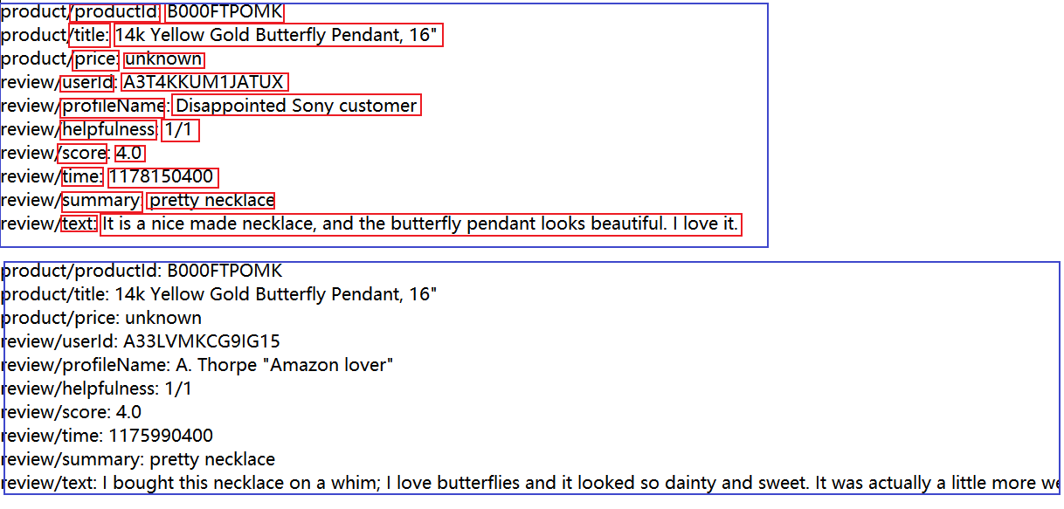
从文件中可以看出，文件中的信息中的信息按照空行分成了一段又一段。其中每一段的具体信息可以根据key---value的方式进行存储，整体存入一个ArrayList。

- 读取文件信息
最终获取的信息表格式如下所示：
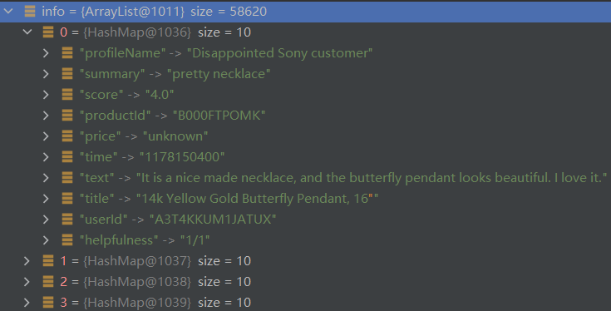
具体代码：
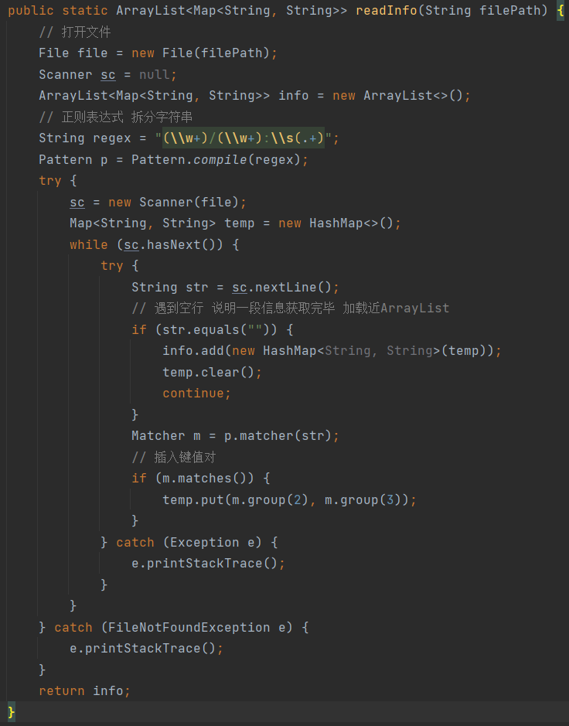

- 写入文件
流程比较简单，就是获得所有信息表中的Map，并将需要的信息通过key值提取并写入txt文件之中。四个txt的流程基本类似，区别仅仅在于信息的提取。
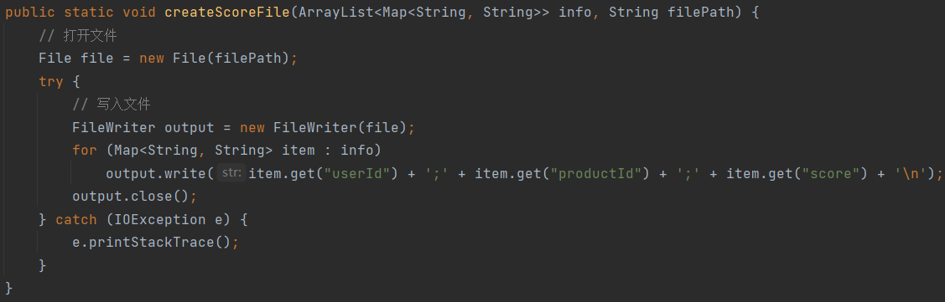
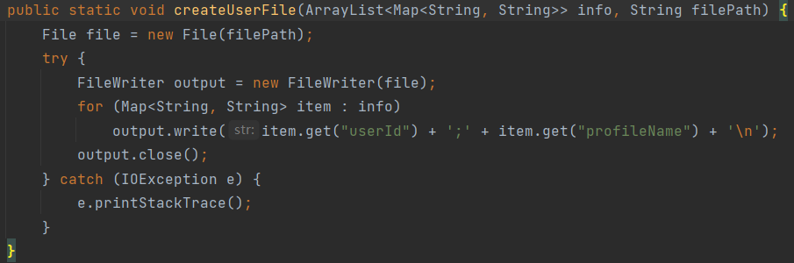
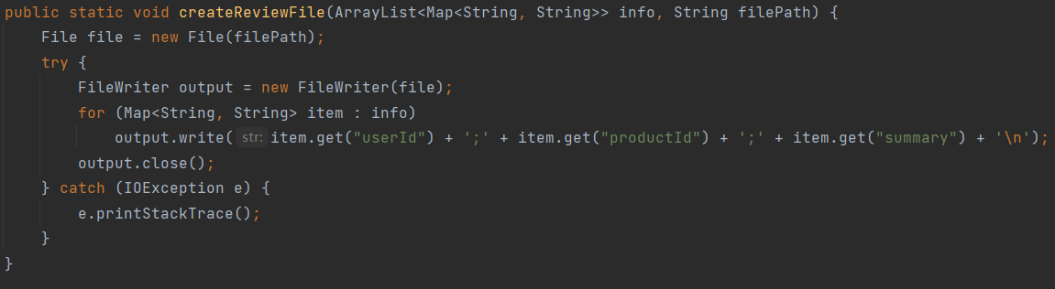
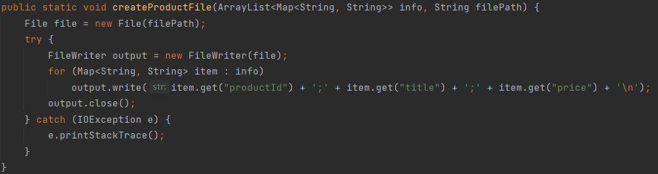

- 主函数
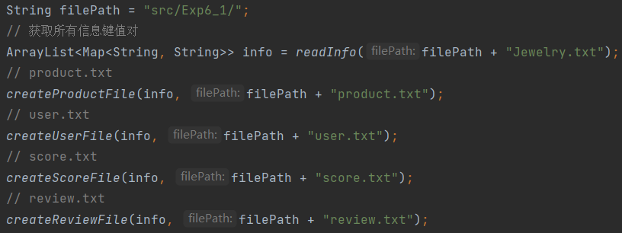

- 最终成果
Product.txt
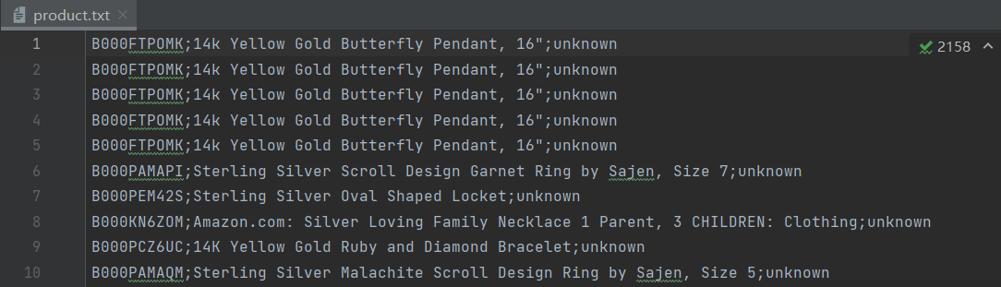
user.txt
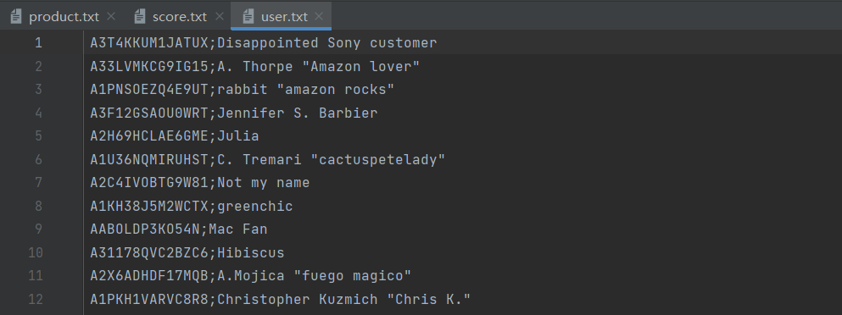
Score.txt
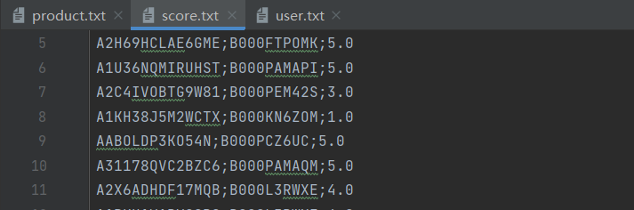

Review.txt
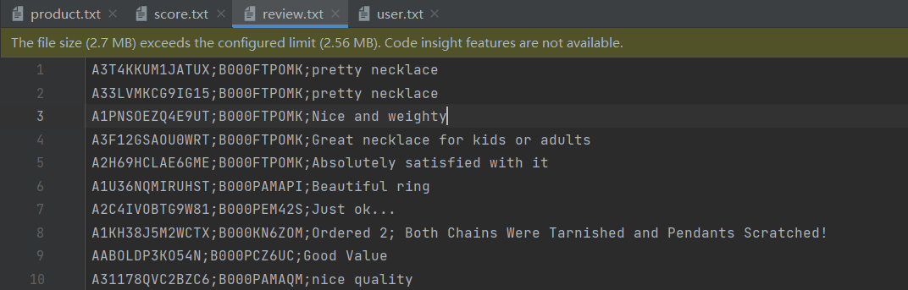

（1.2）使用Java语言对score.txt进行统计，并得到以下文件（20分）：
- productAvg.txt：每行两列，以分号作为分隔符，第一列是productID，第二列是所有用户对该product的平均score，表示该product的受欢迎程度。
- userAvg.txt：每行两列，以分号作为分隔符，第一列是userID，第二列是该user对所有product的平均score，表示该用户打分的高低。

- 分析score.txt文件
整体思路是将productid或者userid作为key值，score作为value值存入列表，最终取平均值用于计算结果。

- 读取数据
最终存储结构：
productAvgInfo:
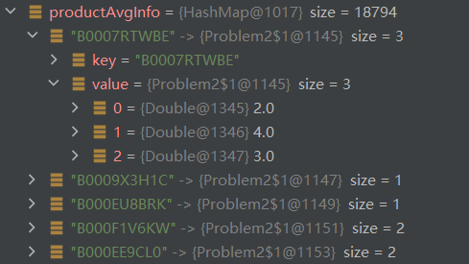
userAvgInfo:
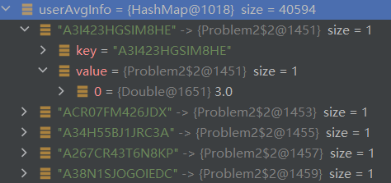
具体代码：
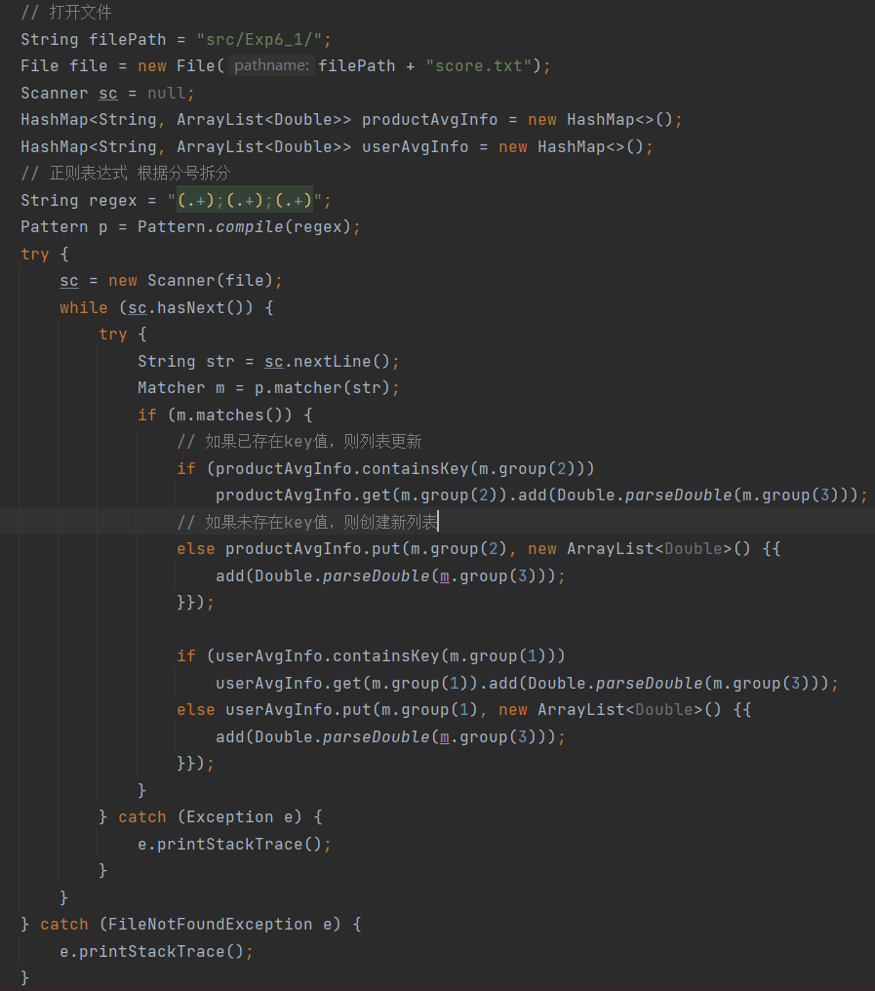

- 写入文件
可以利用list.stream().mapToDouble(a -> a).average().getAsDouble()快速计算平均数
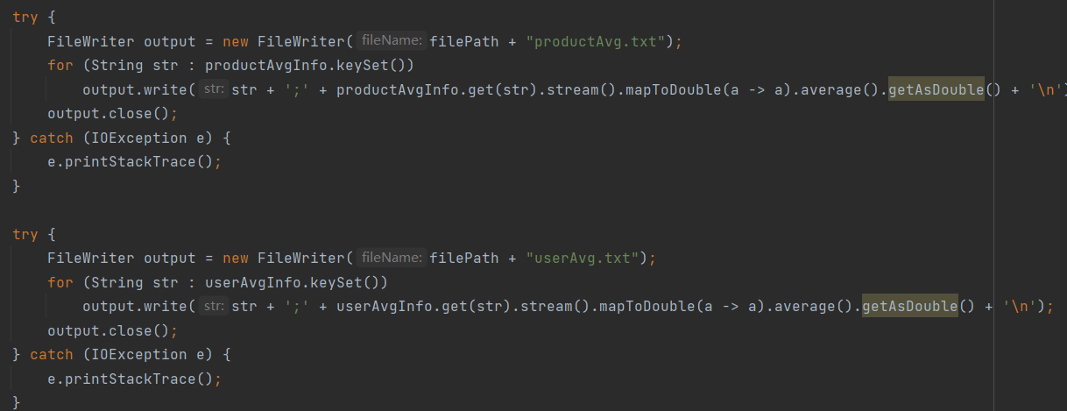

- 最终结果
ProductAvg.txt
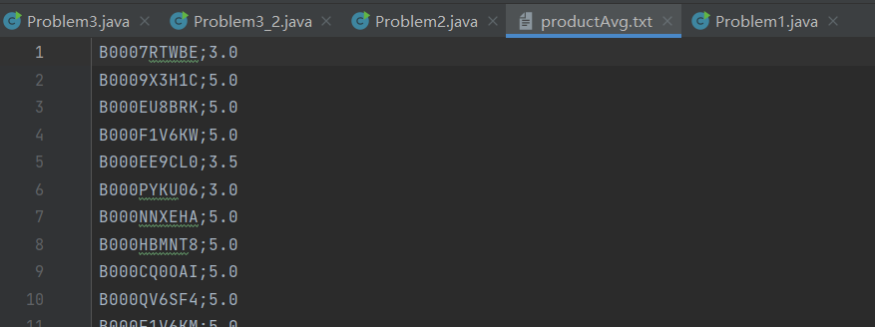
UserAvg.txt
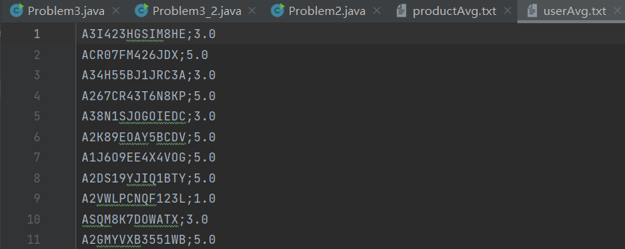

（1.3）其他统计结果，每个统计结果10分，共20分，可自由发挥，例如对summary或text中的单词信息进行统计。

- 对于summary、text进行单词统计
利用第一题的函数获取信息表
获取字符串后对于字符串利用正则表达式（根据非字母）进行切割
并插入哈希表用进行单词词频统计
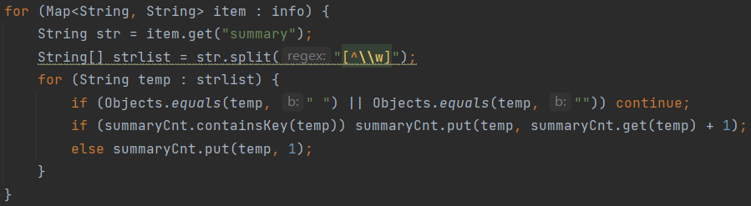
将哈希表按照倒序排序，并输出词频前十位。
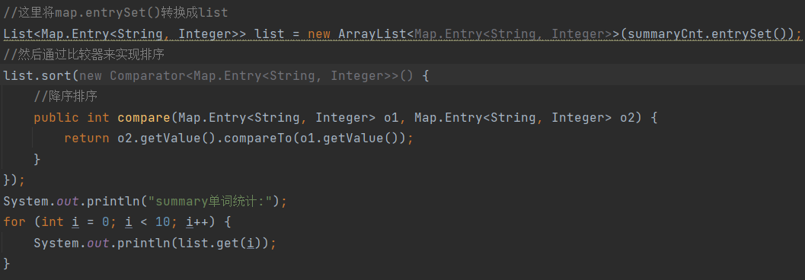
二者的流程基本一致，不在重复截图

最终结果：
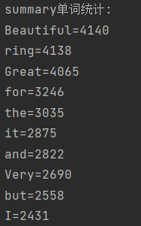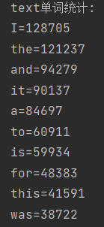

- 统计helpfulness的平均帮助度
根据原文统计数据，helpfulness:1/1说明对于100%的人有效。由此进行平均帮助度统计
根据第一题的函数进行信息读取，并在计算时去除0/0的情况，防止报错
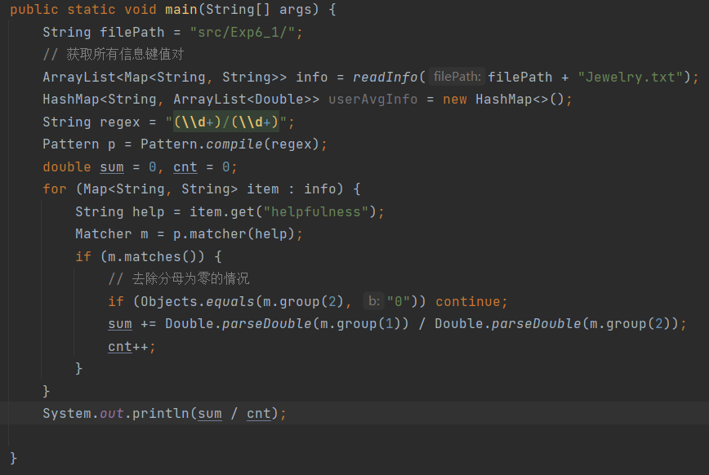

最终结果：
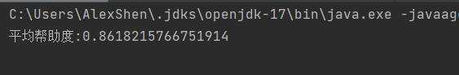

四、实验总结与体会
本次实验完成了对于文件读写操作，并且强化了对于字符串的处理过程。完成了对于大数据文件的整理与筛选工作。

五、诚信承诺
本人郑重承诺在JAVA实验的实施的过程中不发生任何不诚信现象，一切不诚信所导致的后果均由本人承担。

签名（手签，不得打印）：沈晨玙

六、成绩评定及评语

1.指导老师批阅意见：

2.成绩评定：

指导教师签字：毛斐巧
2021年 月 日

